**PRD产品需求文档**

**1.** **产品概述** 3

**2.** **使用者需求** 3

**3.** **UI基本架构** 3

**3.1** **页面结构** 3

**3.2** **页面主题** 3

**4.** **功能需求详情** 3

**4.1** **产品** 4

**4.1.1** **类目管理** 4

**4.1.2** **属性管理** 4

**4.1.3** **添加产品** 4

**4.1.4** **编辑产品** 4

**4.2** **店铺** 4

**4.2.1** **在售宝贝** 4

**4.2.2** **快递管理** 5

**4.2.3** **操作日志** 5

**4.2.4** **帐户搜索** 5

**4.2.5** **子店管理** 5

**4.3** **采购** 5

**4.3.1** **采购询价** 5

**4.3.2** **供应商管理** 5

**4.3.3** **采购管理** 6

**4.3.4** **验货管理** 6

**4.4** **库存** 6

**4.4.1** **仓库管理** 6

**4.4.2** **库存批次** 6

**4.4.3** **库存管理** 6

**4.4.4** **采购入库** 6

**4.4.5** **出库搜索** 6

**4.4.6** **退库管理** 6

**4.4.7** **损耗搜索** 7

**4.5** **销售** 7

**4.5.1** **订单同步** 7

**4.5.2** **订单搜索** 7

**4.5.3** **退货处理** 7

**4.5.4** **客户搜索** 7

**4.6** **权限** 7

**4.6.1** **权限角色** 7

**4.6.2** **用户角色** 7

**4.7** **报表** 7

**4.7.1** **销售报表** 7

**5.** **非功能需求** 8

**5.1** **可维护性** 8

**5.2** **可靠性** 8

**5.3** **安全性** 8

**6.** **UI设计草图** 8

1. **产品概述**

宽迈进销存系统除拥有原始的进销功能外，其主要功能是对接淘宝和天猫，可同步淘宝和天猫的订单到进销存系统进行库存管控，以及销售数据挖掘和分析。

宽迈进销存支持多店铺统一管理，在得到子店铺批准的情况下，主店铺可以统一管理子店的数据

1. **使用者需求**

商家希望实时的管控产品的库存以及销售，部分卖家既有淘宝店铺也有天猫店铺希望多个店铺可以在进销存系统里统一管理库存以及销售

1. **UI基本架构**
   1. **页面结构**

页头，中部，尾部

页头为产品Logo 以及右边的登录，登出，以及其他链接

中部分为左边和右边，左边为菜单导航，右边为内容页面

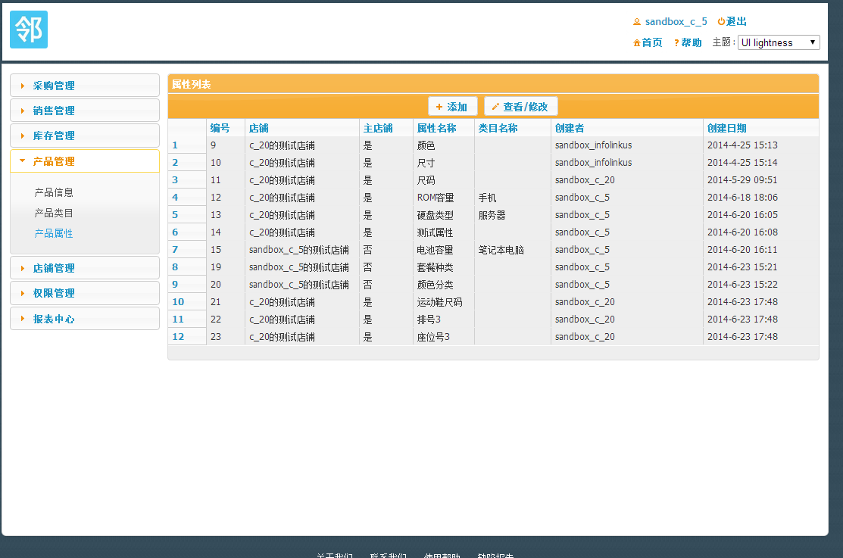

* 1. **页面主题**

页面使用jQueryUI 风格，支持主题切换，右上角下拉框显示主题  
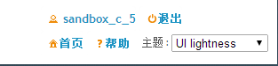

1. **功能需求详情**
   1. **产品**
      1. **类目管理**

进销存产品库产品类目，分两级且最多两级，不能与淘宝或者天猫同步，不能删除

类目一旦创建就不能修改或者删除，允许往已创建类目里添加二级子类目

使用弹出模态窗口

* + 1. **属性管理**

产品销售属性，对应淘宝或天猫宝贝的SKU属性，可同步导入淘宝SKU属性到进销存，不能删除

1. 添加

可以选择类目（包括二级类目），添加不限量的属性值

使用弹出模态窗口

1. 编辑

只能添加新的属性值，不能修改或删除已有的属性值（现有产品已经在使用，所以不能修改或者删除现有属性值）

使用弹出模态窗口

* + 1. **添加产品**

添加产品，可以选择类目，属性，供应商，图片

使用弹出模态窗口

图片最多允许4张，图片大小为最大2M

标题和类目为必须输入字段，产品描述用kindeditor

属性值的添加和修改使用模态窗口

供应商的添加使用模态窗口

* + 1. **编辑产品**

编辑产品类目，属性，供应商，图片

已经有属性组合不能修改或者删除，可以添加新的属性集合（如果已经存在，则不能添加）

供应商 只能添加新值，不能移除旧值

图片可以删除，也可以新加图片，但是最多只能4张，每张最大为2M

支持批量修改产品类目，ctrl+鼠标左键选择多个产品，模态窗口修改类目

* 1. **店铺**
     1. **在售宝贝**

进销存对淘宝或天猫在售宝贝的快照，可以实时同步，同步时会同步进销存产品属性

1. 同步时候可以选择创建在售宝贝到进销存产品库

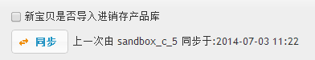

1. 如果在上面一步中未选择创建进销存产品，则可以再次选择在售宝贝进行创建，创建过的宝贝或者已经已经被进销存产品关联的宝贝不能被创建
   * 1. **快递管理**

对产品的销售目标区域进行快递费用设置，同步订单时会根据订单的快递目的地进行真实快递费用计算

1. 添加快递

系统内置了所有市场主流快递公司，店铺可根据自身情况添加快递公司，可以设置默然快递，在订单同步时会用到默然快递公司

1. 添加快递费用

添加完快递公司，则要为对应的快递公司添加费用，主要某个快递公司对于某个仓库到目的地的快递费用

* + 1. **操作日志**

提供按照操作种类，时间，用户进行日志搜索，可以看出用户在何时进行的操作，日志里需要备注操作结果

* + 1. **帐户搜索**

店铺子账户

* + 1. **子店管理**

可以添加淘宝天猫其他店铺为子店，以方便统一管理产品库以及销售订单，目标店铺必须批准成为子店方可统一管理销售订单以及其他的东西

1. 添加子店铺

被添加店铺一定要在使用进销存系统，否则不能创建

1. 批准成为子店

第一步添加完子店，通知子店登录进销存，到子店请求里批准请求

批准之后，主店才可以访问子店的一切数据，而子店也可以访问主店的部分数据（产品，类目，属性，快递）

* 1. **采购**
     1. **采购询价**

添加采购询价单，询价单包括产品-供应商-价格

* + 1. **供应商管理**

产品供应商，添加产品时候必须选择供应商

1. 添加供应商
2. 编辑供应商
   * 1. **采购管理**

采购员添加采购订单，一个采购单对应一个供应商，一个采购单可以包含多个产品

添加采购单时候，必须选择供应商和采购员，选择的产品则是根据所选的供应商来显示，输入框内输入产品关键字模糊搜索在漂浮窗口显示产品列表，点击产品则生成产品-数量-价格行，如果有销售属性，则要生成对应的 属性-数量-价格行

保存时候要判断数量必须是整数，价格必须是数字，小数点后最多2位

对采购订单进行验货，生成验货单，验货单用来入库并更新库存

类似采购单，页面必须有采购里的产品订购列表，列表内的数量和价格可以修改，送货途中可能会有产品损耗，以及备注输入框，以及到货日期输入框

保存后生成验货单

* + 1. **验货管理**

验货单列表显示验货单，支持搜索，未处理的验货单可以用来入库，入库时候必须选择仓库，同时可以有更新库存选择（如果选择此选项，当验货单入库完毕自动更新产品库存表，如果不选，用户需要到-库存管理-采购入库 里对处理的入库单进行更新库存处理）

* 1. **库存**
     1. **仓库管理**

修改仓库信息，一个店铺只能有一个仓库

* + 1. **库存批次**

只允许按照产品名称关键字进行搜索，不允许修改或者添加

* + 1. **库存管理**

产品库存明细查看，修改库存

1. 选择单一产品行，查看库存详情（主要正对有销售属性的产品）
2. 选择多行数据可以批量修改库存（有销售属性的则要显示属性），库存数量必须是整数
   * 1. **采购入库**

入库数据有验货单入库产生，如果入库单未处理，则提供更新库存操作

* + 1. **出库搜索**

销售出库，同步淘宝订单时会自动生成出库记录，并更新库存

* + 1. **退库管理**

销售退库，同步淘宝订单时候发现已发货的订单发生退货，则要生成退货单，从退货单生成退库单

* + 1. **损耗搜索**

上一节的退货单有三种处理方式，全部退库，全部报损，部分退库部分报损

如果是后两种处理方式，则会更新产品损耗

* 1. **销售**
     1. **订单同步**

1. 一般同步

一般同步则是根据淘宝订单的创建时间进行同步，同步完成需要记录同步时间，作为下次订单的创建时间的开始时间

1. 增量同步

无需输入时间，按照淘宝订单的修改时间同步，首次同步时间范围为过去的24小时内修改的订单，系统会记住同步的时间，下次则用上次的结束时间作为开始时间

* + 1. **订单搜索**

按照过滤条件进行本地订单搜索

* + 1. **退货处理**

处理订单同步时候生产的退货单，处理方式三种：全部退库，全部损耗，部分退库部分损耗

如果选择部分退库部分损耗，则要给出输入框（输入退库的个数，不能大于订单的总个数）

* + 1. **客户搜索**

本店铺以及子店铺的客户搜索

* 1. **权限**
     1. **权限角色**

系统通过角色控制权限，用户没有单个权限，角色拥有一个或者多个权限

* + 1. **用户角色**

赋予用户权限角色已达到控制用户的权限

* 1. **报表**
     1. **销售报表**

按销售时间以及产品种类生成搜索透视报表，网页版和Excel版报表

1. 网页版报表

时间范围控制在一年，不能超过一年，用scroll div显示宽度过宽的报表，按照产品销售年月透视，对产品，产品属性进行分组

1. 导出Excel版报表

同网页版，需要两张sheet,一张是销售数据表格，一张是对销售数据透视的表格

1. **非功能需求**
   1. **可维护性**

系统要方便升级，包括软件版本的升级以及硬件升级

* 1. **可靠性**

高并发的情况下系统响应速度，按照淘宝和天猫商家的数据，要考虑同时有1000用户并发的情况

* 1. **安全性**

主机用淘宝的聚石塔，其他主要考虑系统自身的安全

1. **UI设计草图**

